令和７年４月１日

市内中学校生徒・保護者　様

たつの市教育委員会

**たつの市部活動地域移行の基本方針について**

　日頃より、本市の教育活動にご理解とご協力を賜り、誠にありがとうございます。

さて標題につきまして、部活動地域移行については、学校部活動に関する国の動向や、スポーツ庁・文化庁が示した「学校部活動及び、新たな地域クラブ活動のあり方等に関する総合的なガイドライン」、また、兵庫県教育委員会が示した「いきいき運動部活動」、さらに「兵庫県部活動地域移行推進計画」をもとに、学校部活動を地域の指導者による地域クラブ活動に移行することで、中学生の持続可能な活動機会の確保をめざすこととされています。

たつの市では、生徒の学校部活動に求める多様なニーズに応えるため、これまで部活動が担っていた役割・機能を地域社会に移行・展開し、子どもたちが自分のやりたい活動に自分らしく取り組めるよう、地域全体のスポーツ・文化芸術活動の環境を整備していきます。

**☆　たつの市部活動地域移行の基本方針**

【部活動の当面の形態について】

令和７年度以降、下記に示す２つの形態により部活動を実施し、環境の整備ができた種目から随時地域クラブ活動へ移行していきます。

◎　地域連携：学校の部活動において部活動指導員等を活用することや、部員が少ない学校では複数の学校で合同で活動を行います。

◎　地域展開：これまで学校が主体となってきた部活動を、たつの市教育委員会が認定した地域クラブが、主体となって活動を行います。

【地域クラブ活動への移行計画について】

|  |  |  |
| --- | --- | --- |
| 令和７年度 | 令和８年度 | 令和９年度以降 |

地域展開への移行を段階的に進めます。

地域連携・地域展開において活動します。

地域展開を拡大しながら、地域クラブへの移行を目指します。

　　　　移行計画イメージ

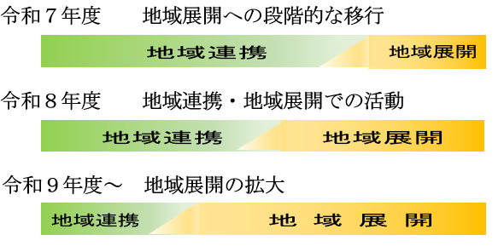

**☆　令和7年度の予定**

令和7年度には学校部活動に加え、次のとおり地域連携、また地域展開としての活動により、生徒のみなさんが**幅広く活動を選択することが可能**となります。

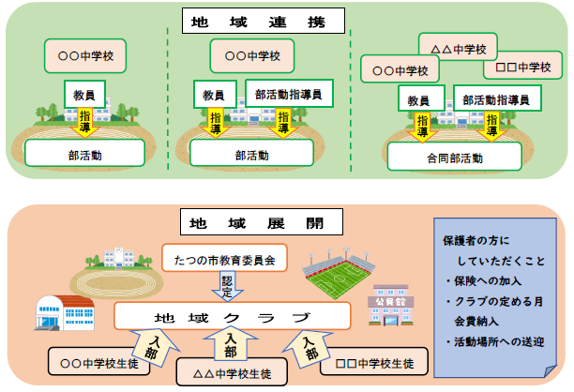

☆たつの市中学校部活動拠点校について

◆　ソフトボール

ソフトボール部は、令和７年４月より龍野東中学校を活動拠点とし、龍野東・龍野西・播磨高原東・揖保川・御津中学校に在籍する女子生徒が参加できる形式での活動を実施します。令和７年８月からは、新宮中学校に在籍している生徒も対象とします。

〇対象　 市内中学校女子生徒

〇活動場所　 龍野東中学校

〇活動時間　 平日：１５時４５分～１７時００分　休日：８時３０分～１１時３０分

〇お問合せ　 たつの市教育委員会学校教育課：部活動担当（0791-64-3179）

※ 送迎については、保護者責任のもとでお願いします。

　◆　サッカー

サッカー部は、令和８年９月より龍野西中学校を活動拠点とし、龍野東・龍野西・新宮・播磨高原東・揖保川・御津中学校を統一した形式での活動を予定しています。

〇対象　 市内中学校生徒



☆たつの市公認地域クラブへの参加について

**たつの市公認地域クラブ一覧**

※今後公認した地域クラブについては、たつの市のホームページ等でお知らせします。

**（令和7年４月1日　現在）**

|  |  |  |  |  |  |  |
| --- | --- | --- | --- | --- | --- | --- |
| **団体名** | **種目** | **活動日** | **活動時間** | **活動場所** | **月会費** | **申込・問合せ** |
| **たつの剣道連盟** | **剣道**  **【男・女】** | **月・火・木・金** | **18:00～20:00** | **龍野小**  **越部小**  **たつの体育館** | **2,000円** | **井上　清彦**  **090-5063-3151** |
| **播州ストリート**  **スポーツ協会** | **ストリートダンス**  **K-popダンス**  **ブレイキン**  **パラダンス**  **【男・女】** | **火・土or日** | **平日16:00～17:00**  **休日15:00～17:00** | **龍野体育館**  **たつの市はつらつセンター** | **無料** | **神成　一志**  **079-335-4520** |
| **たつのなぎなた協会**  **（たつのジュニアクラブ）** | **なぎなた**  **【男・女】** | **火・水・金・土** | **火19:00～20：30**  **水 18:30～20:00**  **金 19:30～21:00**  **土 15:00～17:00** | **河内小**  **龍野体育館**  **揖保川スポセン** | **2,000円（1回）**  **3,000円（2回）**  **4,000円（3回以上）** | **西岡　政英**  **090-6966-4693** |
| **青龍ラーテルズ** | **バスケットボール**  **【男・女】** | **月・火・日**  **※人数が増えれば平日1日追加** | **平日 19:00～21:00**  **休日 18:30～21:00** | **龍野西中** | **500円** | **湯口　季樹**  **090-5055-2754** |

**保護者の方にしていただくこと**

**〇　保険への加入**

**〇　クラブの定める月会費の納入**

**〇　活動場所への送迎**